PHOTOS ET LOCALISATION DES PHOTOS GAEC DE SAUSSEVERT

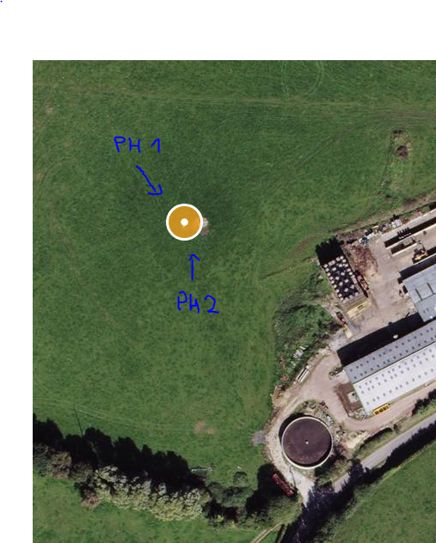

PHOTO 1

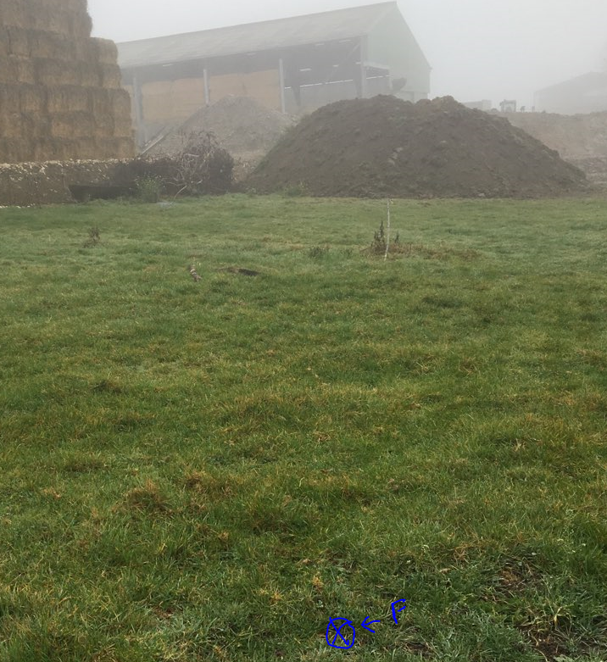

PHOTO 2

